15.03.2024

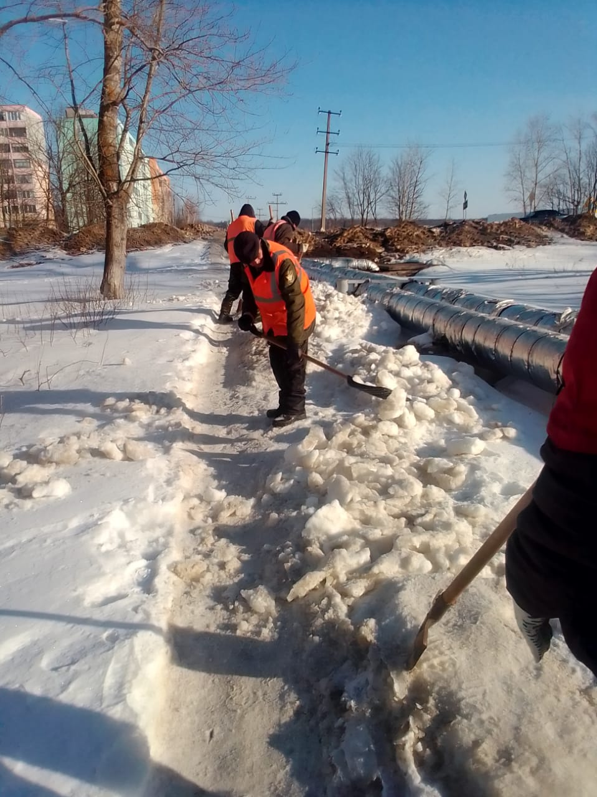

Уборка от снега и льда пешеходных тротуаров по ул.К.Маркса д.88

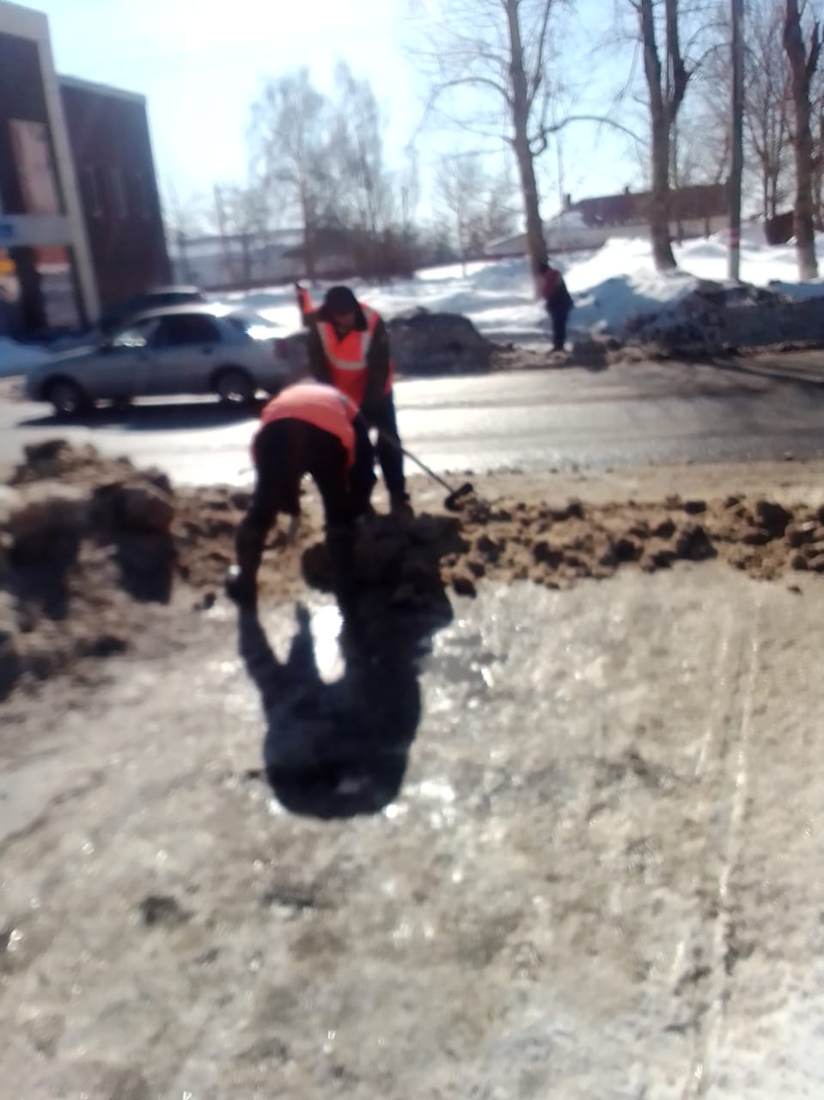

Очистка пешеходных переходов после прохода техники по ул.К.Маркса

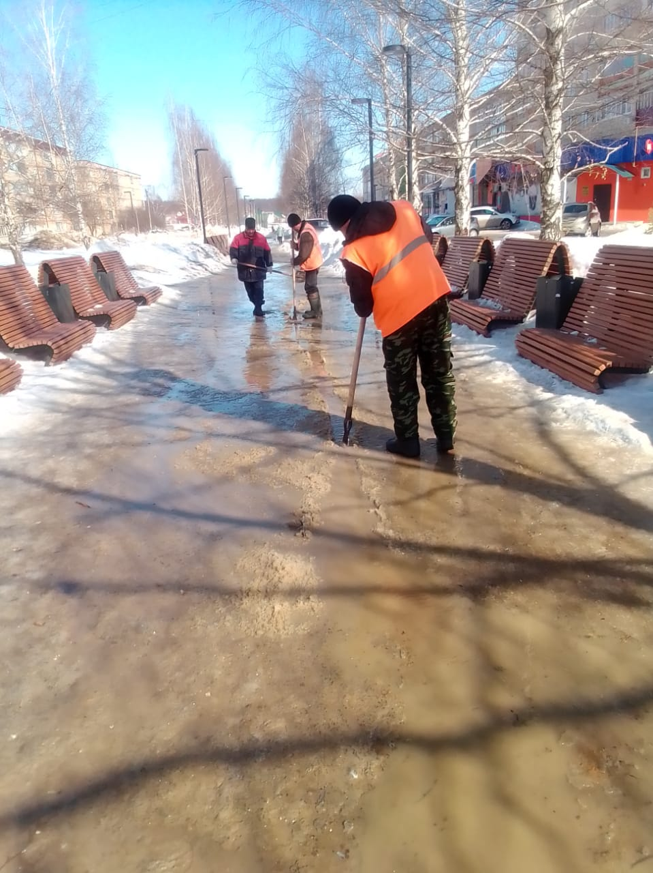

Спуск воды по тротуарам "Валда Васта"

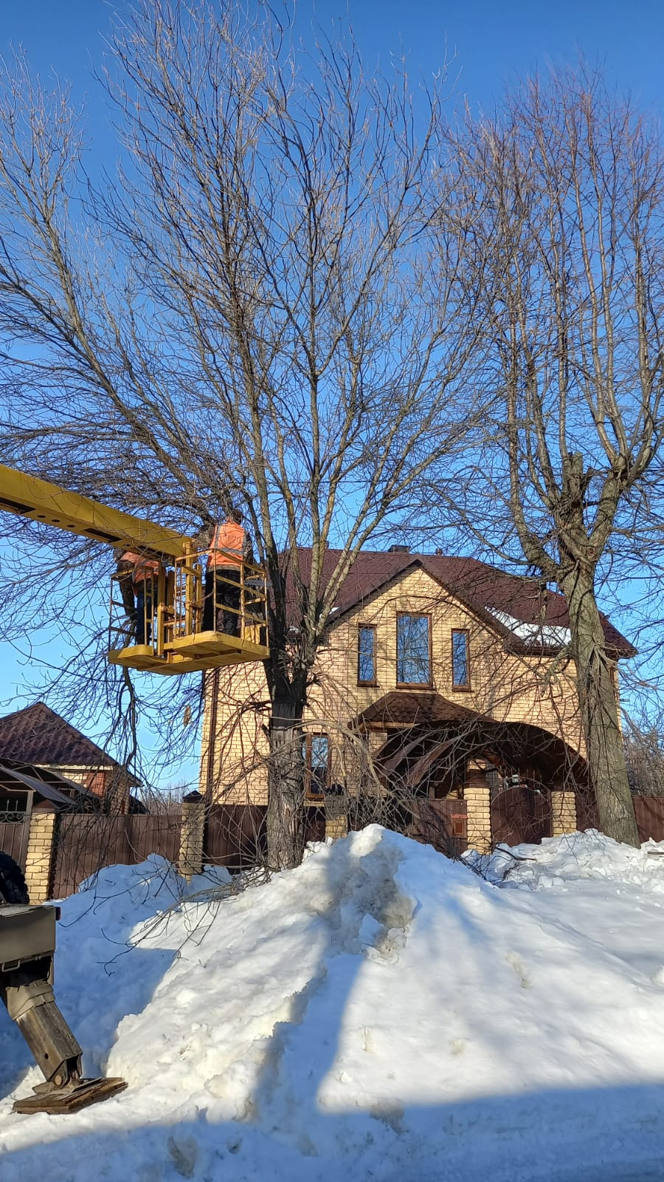

ул. Театральная д 27, 30, 34 обрезка деревьев.